

**INTEGRACIÓN CIENTÍFICO TECNOLÓGICA:**

**UN PLANTEO DESDE LA CIENCIA BÁSICA TRASLADADA AL SER HUMANO**

***Primer premio en Concurso “Innova Salud”***

***“Immunalgia Therapeutics” resultó ganador del concurso organizado por el Ministerio de Ciencia, Tecnología e Innovación de la Nación con el apoyo de Merck, Sharp & Dhome. Desarrollado por investigadores de CONICET, tiene como misión cambiar el futuro del tratamiento del dolor crónico a nivel global, utilizando una tecnología disruptiva basada en pequeñas fracciones de ADN sintético de secuencia conocida.***

***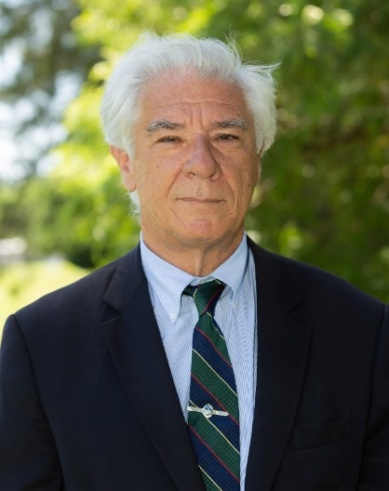* 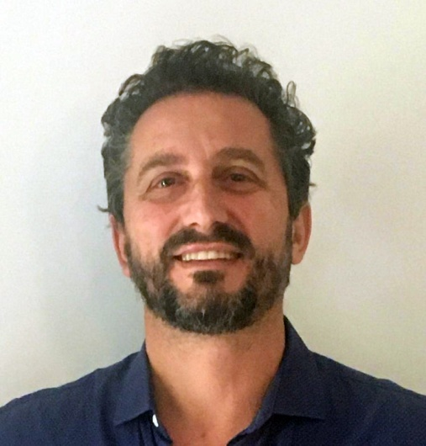**

|  |
| --- |
| *El Dr. Marcelo Villar es Investigador Superior de CONICET y ex*-*Director del Instituto de Investigaciones en Medicina Traslacional (CONICET-Universidad Austral). El Dr. Pablo Brumovsky es Investigador Independiente de CONICET y Director del Laboratorio de Mecanismos e Innovación Terapéutica en Dolor del IIMT. El Dr. Alejandro Montaner es Investigador Independiente de CONICET y miembro del Instituto de Ciencia y Tecnología (ICT) “César Milstein” (CONICET-Fundación Pablo Casssará).* |

El proyecto tiene por autores a los Dres. Marcelo Villar y Pablo Brumovsky, ambos del Instituto de Investigaciones en Medicina Traslacional (CONICET-Universidad Austral) y al Dr. Alejandro Montaner, del Instituto de Ciencia y Tecnología “César Milstein” (CONICET-Fundación Pablo Cassará). Los investigadores cuentan con capacidades complementarias que incluyen: una sólida trayectoria en el desarrollo de fármacos, aspectos regulatorios, transferencia de tecnología y el estudio del dolor y sus potenciales tratamientos.

“En los últimos años se ha descubierto que el dolor crónico, además de ser procesado por el sistema nervioso y sus neuronas, se desarrolla con la participación de las células de la glía y del sistema inmune. La terapéutica propuesta en este trabajo tiene la virtud de paliar el dolor, precisamente actuando sobre esos tres componentes. Allí reside su carácter innovativo y la posibilidad real de ser llevado a la sociedad para resolver un problema para el que actualmente no hay tratamientos adecuados”, señaló el Dr. Marcelo Villar, Investigador Superior de COINICET.

El premio, por un total de $1.000.000, será destinado a fortalecer el proyecto científico tecnológico, que incluye la constitución formal de una empresa de base tecnológica, la cobertura de gastos de patentes, y el desarrollo de ensayos clínicos con drogas experimentales con impacto en salud humana, en particular el tratamiento del dolor crónico.

"Este reconocimiento es el resultado de más de 30 años de trabajo en un ámbito de gran relevancia en salud, como lo es el sufrimiento del dolor, y que nos atraviesa a todos. Es también un espaldarazo oportuno para un proyecto ambicioso que busca trasladar al humano el uso de una tecnología basada en oligodeoxynucleótidos no-codificantes, y que continuamente prueba ser altamente eficiente y segura, en el control del dolor inflamatorio y neuropático en ensayos pre-clínicos”, expresó el Dr. Pablo Brumovsky, Director del Laboratorio de Mecanismos e Innovación Terapéutica en Dolor del IIMT (CONICET-Univ. Austral).

Se trata de una acción concreta, tomada desde el Instituto de Investigaciones en Medicina Traslacional (CONICET-Univ. Austral), para la promoción de la salud de la población, mediante la generación de evidencia científica con carácter traslacional. Asimismo, implica la generación de fuertes lazos colaborativos entre instituciones científicas, el sistema de salud y la industria, con el fin de empujar un proyecto que requiere de inversión importante.

En este sentido, desde el ICT “César Milstein”, el Dr. Alejandro Montaner afirmó, “Este premio nos dará la visibilidad que necesitamos para lograr las inversiones necesarias para concretar la fase 1 y 2 de nuestra tecnología, que apunta al tratamiento de las enfermedades de dolor crónico asociadas a enfermedades inflamatorias y neuropáticas”.

En el marco del anuncio de los ganadores del concurso, la Directora Nacional de Desarrollo Tecnológico e Innovación del Ministerio de Ciencia, Tecnología e Innovación, Paula Isaak, señaló: “Los proyectos ganadores fueron destacados por su carácter innovador, potencial impacto en la sociedad, escalabilidad, capacidad para vincularse con otros actores, tanto del sector productivo como del sistema científico tecnológico y, por último, por el uso e impacto que podría tener el premio en el camino que cada proyecto viene recorriendo”.

**Sobre la Universidad Austral:** Con sede en la Ciudad de Buenos Aires, Pilar y Rosario, es una institución de educación superior creada por la Asociación Civil de Estudios Superiores -ACES-, entidad civil sin fines de lucro, con personería jurídica e inscripta en el Registro Nacional de Entidades de Bien Público. La Universidad Austral promueve la investigación, imparte enseñanza de grado y postgrado, realiza programas de extensión, y brinda atención sanitaria desde su Hospital Universitario. Está constituida por las Facultades de Ciencias Biomédicas; Ciencias Empresariales; Comunicación; Derecho; Ingeniería; Hospital Universitario Austral; Parque Austral; IAE Business School; Escuela de Educación; Escuela de Política, Gobierno y Relaciones Internacionales; Instituto de Ciencias para la Familia; Instituto de Filosofía.